Квест - игра по финансовой грамотности в подготовительной группе
совместно с родителями «В поисках клада»

Автор: Изместьева Ольга Сергеевна
Организация: МКДОУ «Детский сад №24» г.Кирова
Населенный пункт: Кировская область, г.Киров

Цель: формирование у детей основных экономических понятий (деньги, товар, цена, труд, продукт труда, доходы, расходы), через игровую деятельность
Задачи:
- создать условия для привлечения родителей в образовательное пространство детского сада;
- расширить представление детей о необходимости рационального использования денег, о том, откуда берутся деньги, что такое труд за деньги;
- дать представление о возможности оплаты товара монетами разного достоинства;
- воспитывать эмоционально положительное отношение и интерес к деятельности экономического характера;
- побуждать детей и родителей к активному участию; способствовать гармонизации детско-родительских отношений.
Материалы: интерактивная доска (или переносной экран, ноутбук и проектор); «золотые» монеты; парные картинки: профессия-результат труда; пословицы (напечатаны крупным шрифтом и разрезаны на несколько частей); мяч; ребусы; принадлежности к игре «Собери портфель»; книга «Азбука»; костюмы для Буратино и лисы Алисы.
Ход квест-игры:
Ведущий:
Хотите отправиться в сказку? Тогда давайте закроем глаза. Раз, два, три - сказка в гости приходи!
Звучит музыка и выбегает Буратино. За деревом прячется лиса. (Здоровается)

Буратино: Вот здорово! Сейчас я куплю себе самую большую, самую красивую азбуку.
Входит лиса Алиса и подходит к Буратино.
Лиса Алиса: Здравствуй, Буратино! Куда это ты идешь?
Буратино: Я иду в магазин, чтобы купить азбуку.
Лиса Алиса: Азбуку? А на что ты ее купишь?
Буратино: Есть большое волшебное дерево, на котором вместо листьев растут монеты.
Лиса Алиса: Ой, Буратино, насмешил! Да разве так бывает, чтобы деньги на деревьях росли?
Ведущий: Лиса Алиса права, деньги не растут на деревьях, их надо заработать.
Ведущий: А давай, Буратино, мы тебе поможем вместе с детьми и родителями заработать не только на азбуку, но и на школьные принадлежности.
Чтобы заработать деньги на покупку школьных принадлежностей для Буратино предлагаем вам пройти все задания квест-игры. Для этого вам надо разделиться на три команды (дети делятся на команды с помощью жребия). Итак, команды сформированы, пора получить маршрутный лист (капитану каждой команды вручается маршрутный лист, на котором отмечены станции для прохождения заданий). Если вы задание выполните верно, то вы получите золотую монетку. А в конце игры на заработанные монеты вы сможете купить нужные вам школьные принадлежности в нашем магазине.
Итак, команды, посмотрите, где находится ваша первая станция для прохождения испытания и вперед на встречу приключениям и заветным золотым монетам.

В состав команды входят по одному родителю, для организации помощи детям в передвижении между станциями, которые расположены в разных помещениях детского сада. На каждой станции детей встречает представитель от родителей, который проводит «испытание»

Станция «Финансовый эрудит»(в холле)
Ведущий станции: На этой станции мы проверим, как хорошо вы знаете некоторые экономические понятия. Для этого, я вам буду загадывать загадки, а вы дружно называйте мне отгадки.
1. Я кладу их не в платок,
Я кладу их в кошелек. (Деньги)

2.У меня игрушка есть,
И монеток в ней не счесть.
Моя игрушка — свинка,
Дырка у нее на спинке.
Монетки в дырку я кладу,
Когда их станет много, жду. (Копилка)

3.Кто товары продает —
Молоко, сметану, мед? (Продавец)

4.Кто товары покупает,
Деньги продавцу вручает? (Покупатель)

5.Где на прилавке товары лежат,
Все разложенные в ряд? (В магазине)

6. Всё, что в жизни продаётся,
Одинаково зовётся:
И крупа, и самовар
Называются … (Товар)

5. И врачу, и акробату
Выдают за труд … (Зарплату).

Команда получает монетку.

Станция «Профессия – результат труда» (методический кабинет)
Дети входят в кабинет и видят два стола с разложенными на них карточками. На первом столе карточки с изображением людей разных профессий (повар; флорист), а на втором столе карточки с изображением результата их труда (приготовленное блюдо; красивый букет)
Ведущий станции: Команде я предлагаю собрать парные картинки: профессия-результат труда. Для этого вам необходимо составить пары карточек, ответив на вопрос: «Что делают люди этих профессий, каков результат их труда?» (Доктор лечит, учитель учит, водитель перевозит, музыкант играет).
За правильное выполнение задания команда получает золотую «монетку».

Станция «Доход – расход» с мячом в кругу (физкультурный зал).
Ведущий станции: приветствую вас на моей станции и предлагаю вам сыграть со мной в игру «Доход и расход». Для этого я вам буду бросать мяч по очереди и называть ситуацию, а вы мне мяч возвращайте и отвечайте, эта ситуация про доход, который получила семья или же расходы (траты) семьи.
- Папа получил зарплату – доход
- Заболела бабушка, в аптеке купили лекарства – расход
- Мама выиграла приз – доход
- Сестра потеряла кошелек – расход
- Заплатили за отопление в квартире – расход
- Сын получил стипендию – доход
- Купили телевизор – расход
- Бабушка продала пирожки – доход
- Брат порвал куртку – расход
- Купили путевку на море – расход
- Как вы думаете, чего должно быть больше в семье: доходов или расходов? - Почему? Как нужно относиться к деньгам? (бережно)
Команда получает третью «монетку».
Станция «Собери пословицу»(кабинет логопеда)
Ведущий станции: Игрокам предлагается собрать пословицы из двух частей (для родителей):
Деньги не люди, лишними не будут.
Деньги — что вода: пришли и ушли, только и видели.
Получишь доход — явится и расход.
Не в деньгах счастье.
Купишь — платишь, продашь — плачешь.
Не деньги богатство — бережливость да разум.
Кто не бережет копейки, тот сам рубля не стоит.

Станция «Интерактивная игра» (в группе, проводит воспитатель)
В группе с помощью экрана и проектора проводится игра «Своя игра». Команда выбирает тему вопроса и стоимость. Темы: «Финансовые загадки», «Экономика в сказках», «Зашифрованные пословицы», «Назови профессию».
Можно заработать несколько монет разного наминала, в зависимости от сложности вопроса.

Станция «РЕБУСЫ» (в раздевалке)
Ведущий станции: Нужно разгадать зашифрованное в ребусе слово.
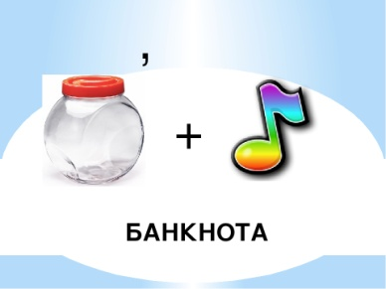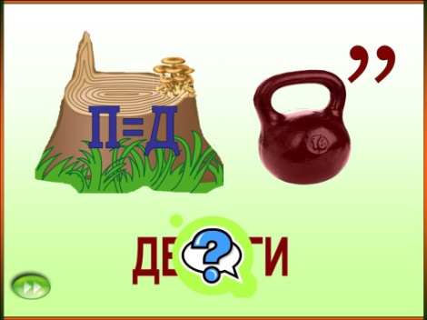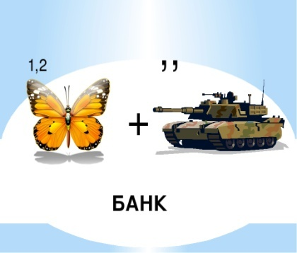

Станция «МАГАЗИН» (в группе в центре сюжетно-ролевой игры)
Ведущий: - Ну вот, Буратино, наши ребята вместе с родителями помогли заработать тебе деньги (монетки). А теперь, Буратино, купи Азбуку и собери портфель.

Игра «Собери портфель»( дети вместе с Буратино покупают школьные принадлежности, отсчитывая деньги, получая сдачу)
Буратино: Спасибо вам за помощь, за советы.
Показывает книгу.
Я побежал в школу – учиться получать профессию! До свидания!
Дети прощаются с Буратино и Лисой.
Ведущий: Наше путешествие закончилось. Буратино купил азбуку и отправился в школу и нам с вами тоже пора возвращаться в группу.

